ACO XtraDrain, Flachrinne

ACO

Eigenschaften

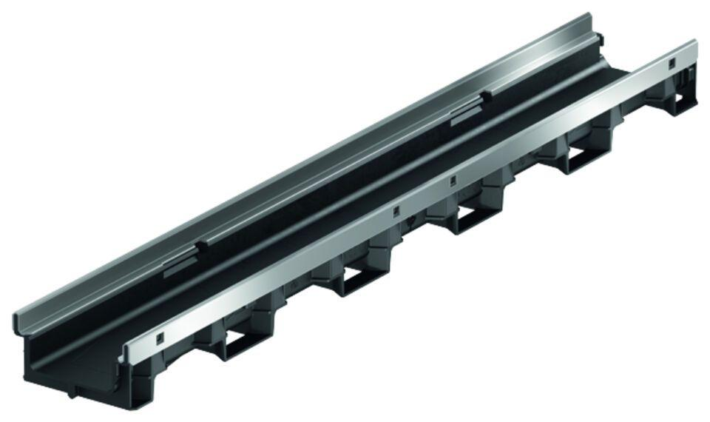

Ausführung Abdeckung

ohne Rost

Ausführung Rinne

Kastenrinne

Form

gerade Rinne

Breite (mm)

138,00 - 142,00

Höhe (mm)

75,00 - 100,00

Länge (mm)

1.000,00

Belastungsklasse

A 15, B 125, C 250

Werkstoff Kantenschutz

Kunststoff, Stahl, verzinkt